十一 受理操作要点
鉴定申请
职工发生工伤，经治疗伤情相对稳定后存在残疾、影响劳动能力的，由用人单位、工伤职工或其近亲属提出鉴定申请， 填写工伤职工事故及诊断情况，提交申请相关材料。
窗口办理的打开鉴定申请页面，在快速搜索栏中输入相应查询条件进行查询，系统会自动读取出工伤申请信息等， 选择申请事由、申请人类别和缴纳申请费， 其中标注“*”的为必填项，鉴定申请编号自动生成，点击〖保存〗，完成鉴定申请业务，如图所示。
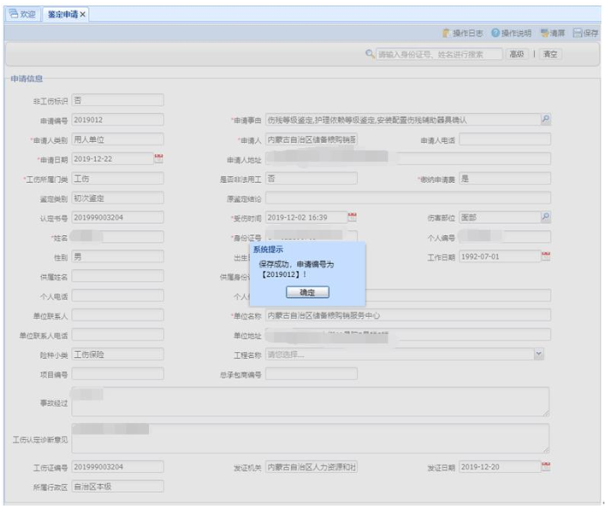
网上办理的打开网报鉴定申请审核页面，双击列表中待审核的数据，其中标注“*”的为必填项，符合条件的点击〖审核通过〗，否则点击〖审核不通过〗。
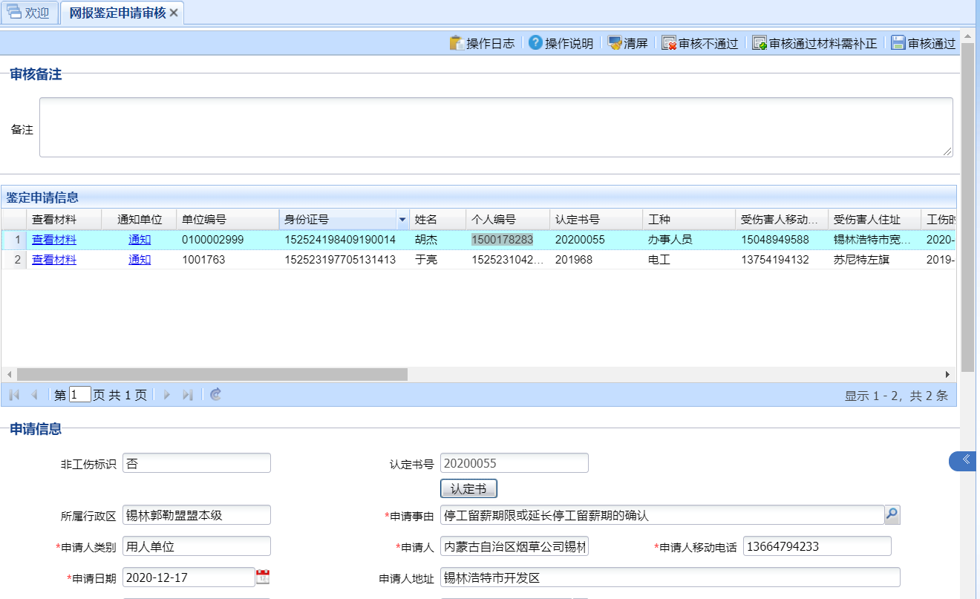
点击〖操作日志〗可对历史操作数据进行浏览、回退。
点击〖操作说明〗可查看操作方法及注意事项。
注意事项：
需完成工伤认定才能做鉴定申请。

鉴定受理
对鉴定材料进行审核， 受理鉴定申请及材料，材料完整，予以收讫进行下一流程，材料不完整，下发劳动能力鉴定材料收讫补正告知书
打开鉴定材料收讫页面，在快速搜索栏中输入相应查询条件进行查询，或在“申请编号”中输入申请编号，或双击鉴定申请信息列表中的数据，系统会自动读取出鉴定申请信息。
材料收讫标识包括“材料完整，予以收讫”和“材料不完整”，根据实际情况，选择材料收讫标识，如材料不完整，在“补正材料”录入需提交的材料， 录入材料收讫编号，如材料完整，则不需要录入补正材料， 其中标注“*”的为必填项，点击〖保存〗，弹出提示， 点击〖确定〗打印劳动能力鉴定材料收讫告知书。点击〖取消〗，返回鉴定材料收讫页面。 如图所示。

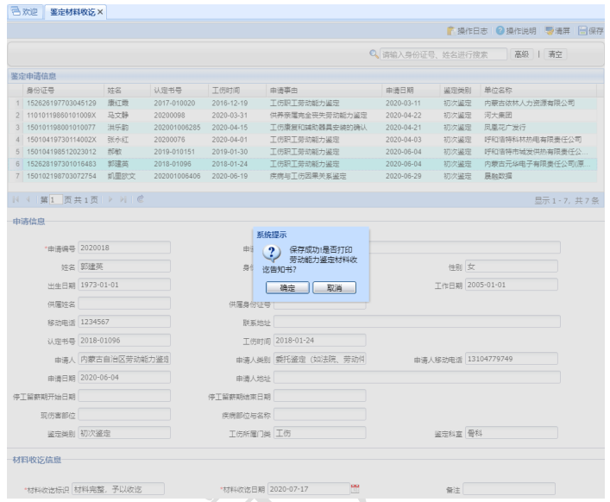
点击〖操作日志〗可对历史操作数据进行浏览、回退、打印劳动能力鉴定
材料收讫告知书。
点击〖操作说明〗可查看操作方法及注意事项。
注意事项：
1、 材料完成的不弹出提示框进行打印，但是可以在操作日志的重新打印中
进行打印。
2、 材料不完整的弹出打印提示框，下次材料完整时可继续操作。
3、 鉴定申请信息列表显示做完鉴定申请，待材料收讫的鉴定信息。

十二 经办操作要点
鉴定结论
行政部门在收到鉴定申请60日内作出鉴定结论，并书面通知职工或其近亲
属和用人单位。
打开鉴定结论页面， 在快速搜索栏中输入相应查询条件进行查询或在“申请
编号”中输入申请编号或双击鉴定申请信息列表中的数据，系统会自动读取出鉴
定申请信息， 添加鉴定结论信息，其中标注“*” 的为必填项。点击‘停工留薪期标准’后面的放大镜按钮弹出停工留薪期标准子页面。双击所依据的条款，点击“选择” 。输入停工留薪开始期和结束期，点击〖保存〗， 弹出保存成功提示框，如图所示，点击〖确定〗，打印职工劳动能力鉴定结论书， 点击〖取消〗 ，返回鉴定结论页面。
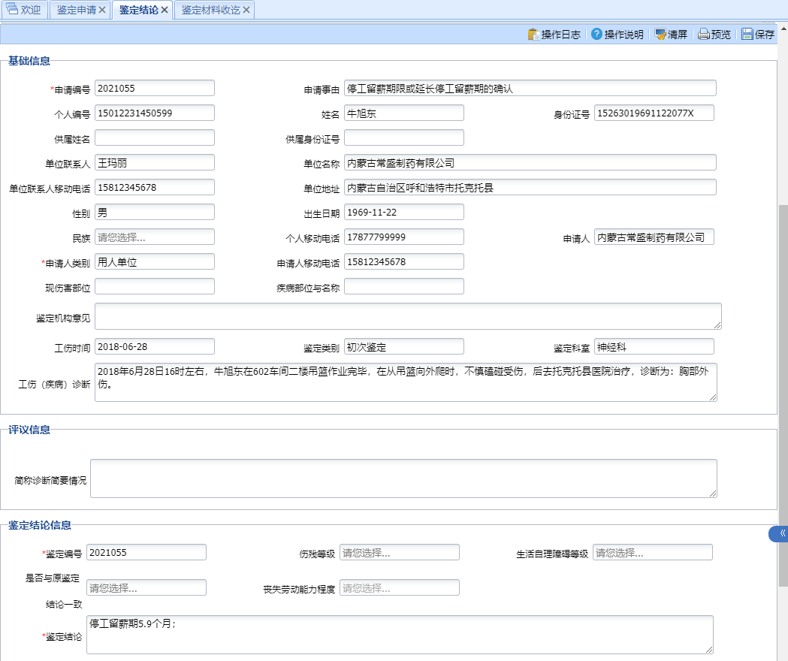
点击〖操作日志〗可对历史操作数据进行浏览、回退、重新打印鉴定结论
通知书。
点击〖操作说明〗可查看操作方法及注意事项。
注意事项：
1、 鉴定依据选择伤残等级鉴定或者护理等级鉴定必须选择对应的伤残等级
或者护理等级。
2、 在鉴定结论时，通过伤残等级的选择、护理等级的选择和停工留薪期的
录入以及辅助器具的选择，可以直接将相应文本输入到鉴定结论文本框中，可
以编辑。
- 鉴定申请列表中显示已鉴定材料收讫，待鉴定结论的鉴定信息。

十三 材料列表
场景 | 材料名称 | 材料类型 | 是否信息共享可获得 | 是否留存纸质 | 份数 | 材料必要性
用人单位、工伤职工 | 《劳动能力鉴定申请表》 | 原件 | 否 | 是 | 2份 | 必要
 | 有效的诊断证明、按照医疗机构病历管理有关规定复印或者复制的检查、检验报告等完整病历材料 | 原件 | 否 | 是 | 1 | 必要
 | 工伤职工的居民身份证或者社会保障卡等其他有效身份证明原件 | 原件 | 否 | 是 | 1 | 必要

十四 内部业务经办流程

鉴定材料收讫
用人单位或工伤职工（近亲属）提出申请
对申请材料进行审核
符合受理条件
但材料不全
材料齐全
申请人在规定时限内补正材料

组织专家，对被鉴定人进行现场鉴定
审核通过需补正
做出《停工留薪期确认/延长结论通知书》并分别送达工伤职工（近亲属）和用人单位。
不符合受理条件
审核不通过并告知原因

节点名称 | 经办科室/角色 | 节点经办时限
初审 | 劳动能力鉴定部门 | 1日
受理 | 劳动能力鉴定部门 | 15日
审核 | 劳动能力鉴定部门 | 3日
鉴定 | 劳动能力鉴定部门 | 40日
审批 | 劳动能力鉴定部门 | 1日
送达 | 劳动能力鉴定部门 | 20日

十五 外部流程图
鉴定材料收讫
用人单位或工伤职工（近亲属）提出申请
对申请材料进行审核
符合受理条件
但材料不全
材料齐全
申请人在规定时限内补正材料

组织专家，对被鉴定人进行现场鉴定
审核通过需补正
做出《停工留薪期确认/延长结论通知书》并分别送达工伤职工（近亲属）和用人单位。
不符合受理条件
审核不通过并告知原因

十六 前置校验
单位/个人 | 校验内容 | 是否强制
受伤职工 | 是否认定为工伤 | 是

十七 业务共享需求
需求点 | 共享方式 | 协同目标 | 共享提供方 | 需求信息
病情诊断证明书 | 接口调用 | 实现受伤职工的病历信息共享。 | 卫健部门 | 所需字段信息：例如诊断证明、住院时间、病历等
住院病历或者门诊病历 | 接口调用 | 实现受伤职工的病历信息共享。 | 卫健部门 | 所需字段信息：例如诊断证明、住院时间、病历等

十八 事项风险点(内控稽核)

所属业务节点 | 风险点
受理 | 对不符合受理条件的给予受理，对符合受理条件的，未予受理。
鉴定 | 不能坚持鉴定标准，随意提高或降低标准。
送达 | 是否符合法定送达程序。

十九 业务表单
业务表单名称
《劳动能力鉴定申请表》
《鉴定材料收讫补正告知书》
《停工留薪期确认/延长结论通知书》

工 伤 职 工 信 息 栏 | 工伤职工姓名： |  | 一寸近期  免冠彩色  照 片
 | 工伤认定决定书编号：
证件类型 居民身份证□ 其他□
身份证件号码□□□□□□□□□□□□□□□□□□
 | 联系电话（必填一项）： （手机） （固话）
联系地址：
邮编 □□□□□□
用人单位信息栏 | 用人单位名称：
 | 用人单位联系人： 联系电话：
联系地址：
邮编 □□□□□□
 | 是否参加工伤保险 □是 □否
 | 工伤保险经办机构联系地址：
申报事项确认栏 | 申请鉴定类型选择（请在□内打√单项选择）  □1.初次鉴定 □2.再次鉴定 □3.复查鉴定 □4.停工留薪期  □5.护理依赖 □6.配置辅具确认 □7.医疗依赖
申请主体（请在□内打√单项选择）
□1、用人单位 □2、工伤职工或其近亲属 □3、社保经办机构
 | 申请人签名或盖章：  年 月 日 | 申报单位印章：  年 月 日
劳动能力鉴定申请表

劳动能力鉴定材料收讫告知书(存根）
编号：
：
你（单位）提出的 劳动能力（初次/再次/复查/辅具/停工留薪期）鉴定申请材料已于 年 月 日收到，经审核，
□1、材料完整（出具收讫回执）；
□2、材料不完整；尚欠缺：
①
②
③

特此告知，请于_____日内补正。

年 月 日
接收人签名： 日期：

劳动能力鉴定材料收讫告知书

编号：
：
你（单位）提出的 劳动能力（初次/再次/复查/辅具/停工留薪期）鉴定申请已于 年 月 日收到，经审核：
□1、材料完整（出具收讫回执）；
□2、材料不完整；尚欠缺：
①
②
③
特此告知，请于_____日内补正

停工留薪期确认/延长结论通知书
X劳鉴工字〔XXXX〕 号
被鉴定人：
身份证号：
工作单位：
伤残部位：

根据内蒙古自治区《工伤职工停工留薪期分类目录》，经劳动能力鉴定专家组鉴定，根据你目前的伤情，鉴定结论为：停工留薪期确认/延长 月(从XX年XX月至XX年XX月)。

XXX劳动能力鉴定委员会
年 月 日

注：本结论书一式四份，工伤职工、用人单位、社会保险经办机构、劳动能力鉴定委员会各一份。 （此表盖章有效）

